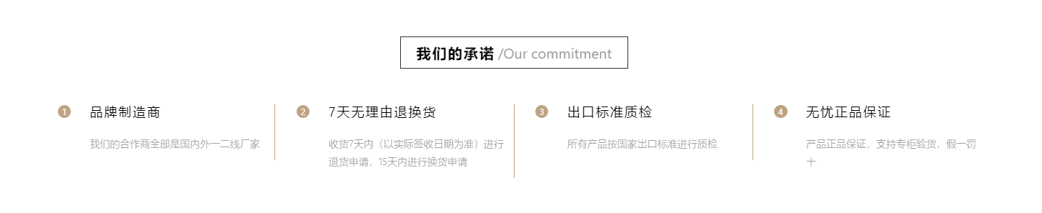

结构：

上下两部分 上下存在一定间距

上：

标题拥有边框

标题和边框有一定的间距

存在两个字体样式

下：

分为相同的4个模块

模块之间存在一条竖线

左：

圆拥有背景色

序号在圆中居中显示

右：

上下两部分样式不同的文字

上下存在一定的间距